
秋凉之后，世界也显得不那么油爆了，身子离内心近一些。 信手翻检古典诗词，中国文士对“秋雨”有着近乎沉湎的执着。他们在不同的时空中都留下了关于秋雨的佳句。
纳兰性德词：“相逢不语，一朵芙蓉着秋雨。”柳永词：“对潇潇暮雨洒江天，一番洗清秋。”杜少陵诗：“雨中百草秋烂死，阶下决明颜色鲜。”王维也说：“桂魄初生秋露微，轻罗已薄未更衣。”
古代写秋雨的诗词常带着幽怨些许。却又不尽然。
苏东坡先生在公元1082年写过一篇日记，记录了他和一群朋友郊游途中遭遇大雨的故事。
“莫听穿林打叶声，何妨吟啸且徐行。竹杖芒鞋轻胜马，谁怕？一蓑烟雨任平生。”
东坡此句一扫雨天落寞寂寥，透出一种难得的泰然。
在初秋的一天，携二三好友由成都出发，来到位于什邡湔氐镇的半山隐庐小住。我们在山行路上突然遭遇了一场东坡式的大雨，我们中间的文人墨客开始回忆并大声诵咏那些诗句，更有好事者拿出手机翻录了这一场山间雨声。

夜山秋雨滴空廊，灯照堂前树叶光
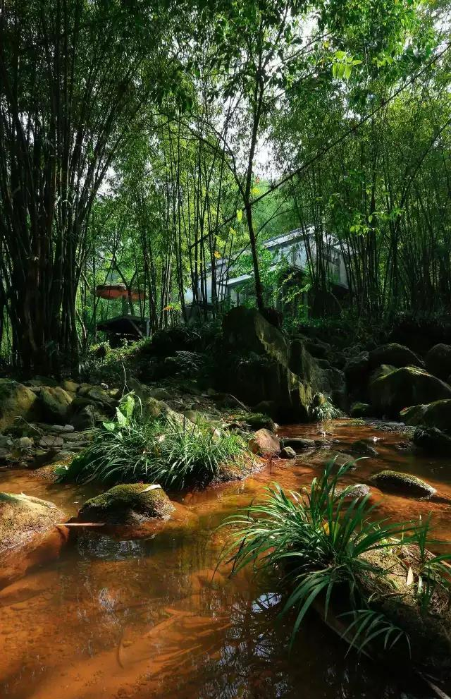
宿雨朝来歇，空山秋气清

君问归期未有期，巴山夜雨涨秋池

秋风万里芙蓉国，暮雨千家薜荔村
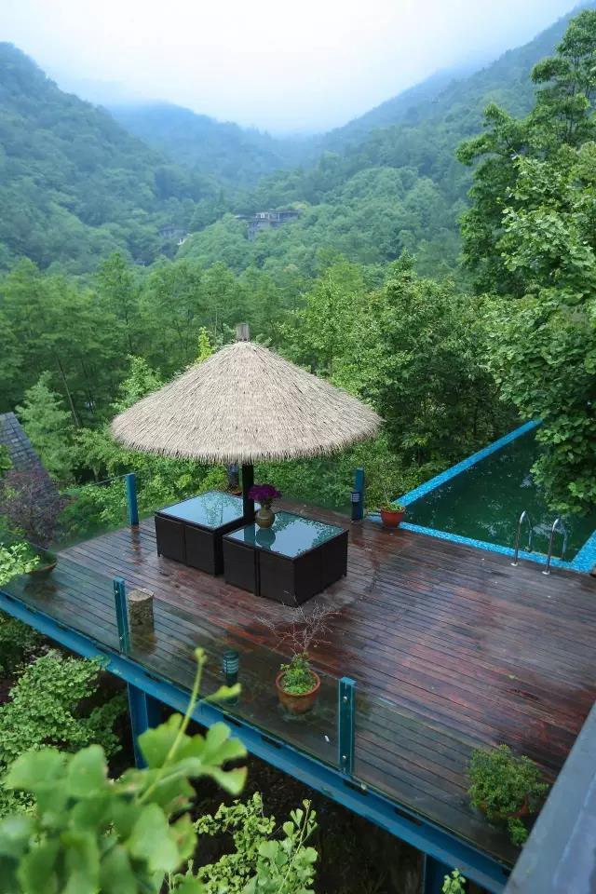
水光潋滟晴方好，山色空蒙雨亦奇
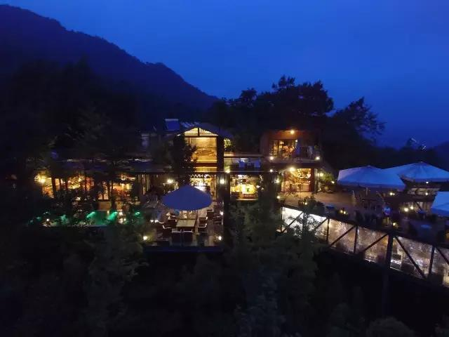
不知秋雨意，更遣欲如何？

一往情深深几许，深山西照深秋雨
雨径绿芜合，霜园红叶多
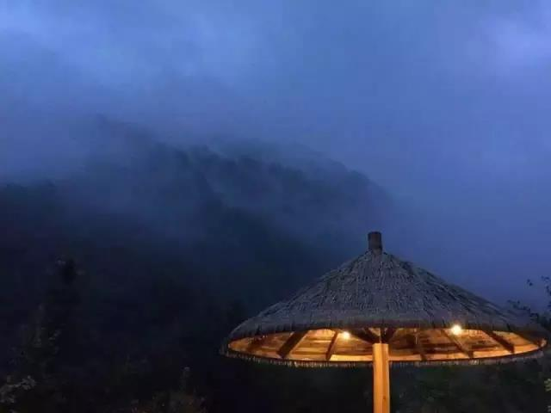
小晕红潮，斜溜鬟心只凤翘

地卑多雨润，天暖少秋霜

雨色秋来寒，风严清江爽
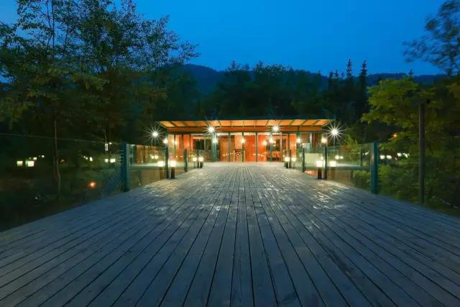
一夜绿荷霜剪破，赚他秋雨不成珠

春风桃李花开日，秋雨梧桐叶落时
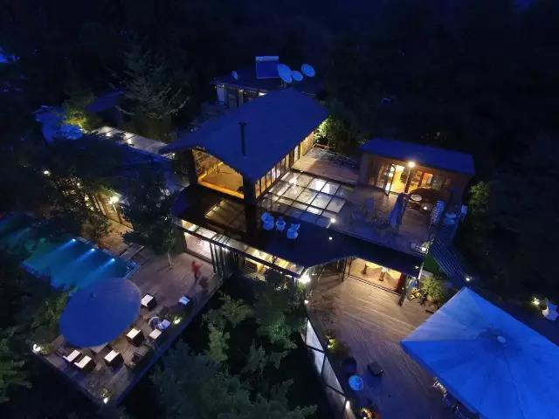
七八个星天外，两三点雨山前
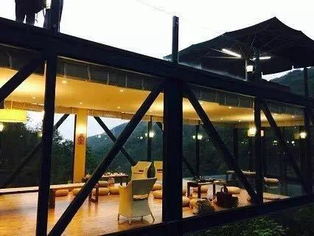
卧迟灯灭后，睡美雨声中

凭轩望秋雨，凉入暑衣清

微风拂掠生春丝，小雨廉纤洗暗尘
谢谢观赏建议官人再听一遍雨声。。
本文图片来自：隐庐
合作媒体： 
再远的距离也有让我们相见的方式，再大的城市也有让我们放松的港湾，再忙碌的心也有被呵护的需要。和蜗牛客一起寻找你的慢生活...
蜗牛客慢生活
客服微信号：wnk3221586551投稿邮箱：3221586551@qq.com蜗牛客所刊文章皆为原创，如果您喜欢请关注我们。如需转载请注明出处，或联系我们授权。

